PLANIFICACIÓN SEMANAL DE ACTIVIDADES: SEMANA 01 AL 05 DE JUNIO, 2.020
Guía N°15 lunes 01 de Junio
Objetivo: Leer y comprender textos no literarios. La noticia
Actividad n°1: Lee y luego realiza un esquema con la información.
¿QUÉ ES UNA NOTICIA?
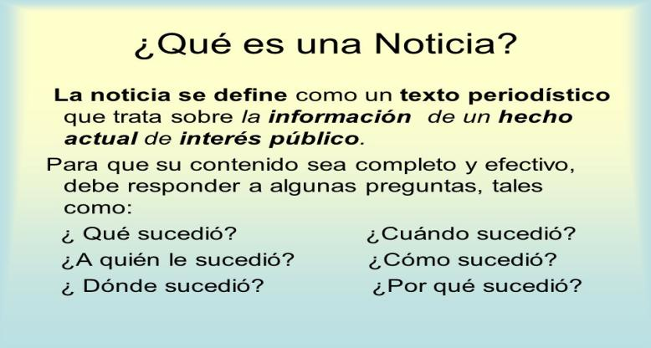

Es un texto no literario y siempre debe ser objetivo; es decir, no se deben incluir juicios u opiniones sobre un hecho noticioso. Siempre se escribe sobre hechos reales.

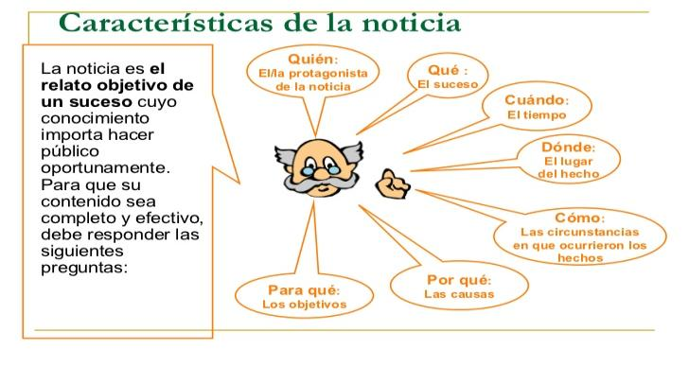

Preguntas que se deben hacer: ¿quién?-¿qué?-¿cuándo?- ¿dónde?-¿cómo?-¿por qué? y ¿para qué?
Estructura de la noticia:
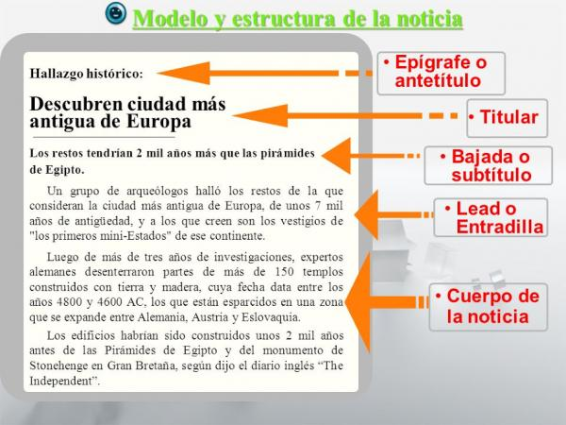

La estructura de la noticia tiene 5 partes: Epígrafe o antetítulo- Titular o título- Bajada o subtítulo- Lead o entradilla y Cuerpo de la noticia. También contiene generalmente imagen

Actividad n°2: Escribe una noticia siguiendo el ejemplo anterior, respetando las partes de la noticia. Revisa los siguientes videos en youtube: https://www.youtube.com/watch?v=m7C1MCdMuKw
https://www.youtube.com/watch?v=e_QjaaPZLQQ

Guía N°16. Miércoles 03 de Junio
Objetivo: Leer y comprender textos no literarios. La biografía
Actividad N°1: Realiza un esquema con la información leída.

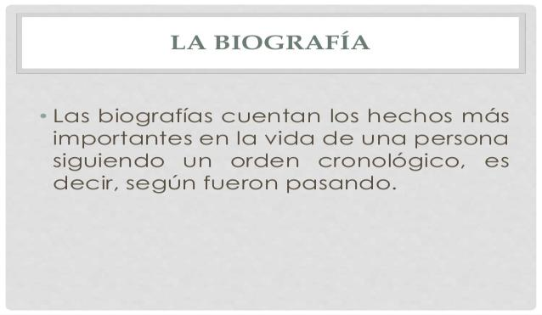

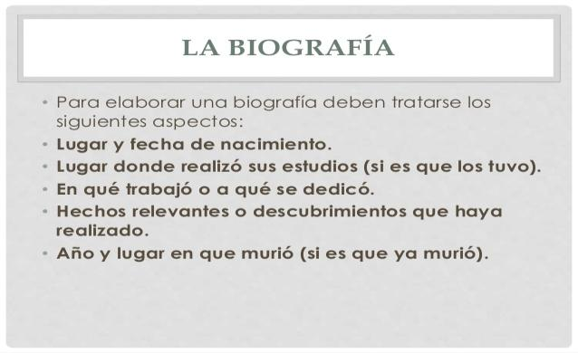

Actividad N°2: Lee la biografía de “Louis Braille” de tu texto de estudio (págs. 246 y 247) responde las preguntas del texto.
Revisa el siguiente video en youtube: https://www.youtube.com/watch?v=fqBMR0vJjV0

Guía N°17. Jueves 04 de Junio
Objetivo: Leer y comprender textos no literarios. La autobiografía
Actividad N°1: Realiza un esquema con la información leída.

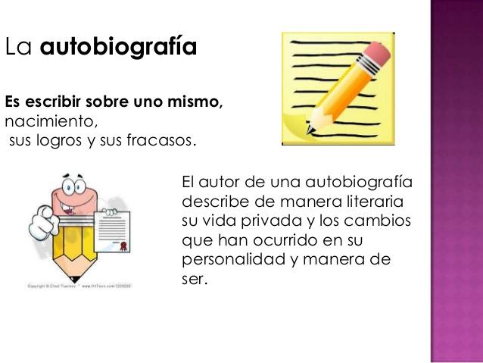

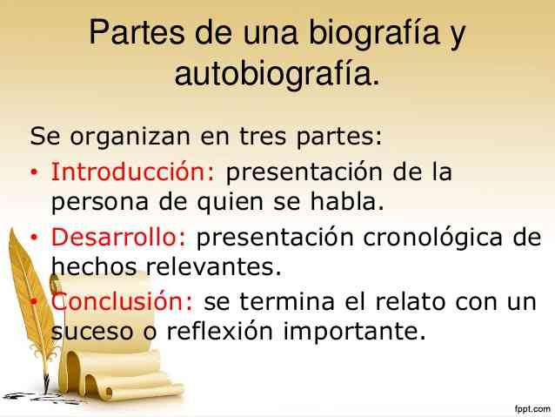

Actividad N°2: Revisa el siguiente video en youtube: Autobiografía de Albert Einstein https://www.youtube.com/watch?v=UBJBqdFayd4 (para entender de forma más clara)
Ahora escribe tu autobiografía siguiendo el ejemplo anterior. Escribe con letra clara y cuida tu ortografía.

GUÍA PARA LA ELABORACIÓN DE AUTOBIOGRAFÍA:
Utiliza la siguiente estructura para redactar tu autobiografía:
1. Haz una descripción tuya, tal como te ves, te conoces y cómo piensas que te ven los demás.
2. Describe tu entorno familiar, cómo está conformada tu familia y cómo es tu relación con la misma.
3. Menciona lo más relevante de tu trayectoria (proyectos a los que te has sumado o hayas desarrollado por iniciativa propia en beneficio de la sociedad, así como acciones por las que hayas recibido algún reconocimiento).
4. Comparte alguna experiencia que haya marcado tu vida de manera significativa.
5. Menciona algún obstáculo o problema que tuviste que enfrentar y de qué manera lo resolviste.
6. Cuál consideras que es tu meta en la vida.
7. Por qué aspecto (s) en particular te gustaría ser recordado.
8. Si deseas agregar algo importante

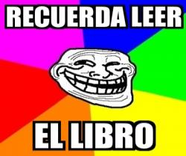 RECUERDA LEER EL LIBRO: “EL TERROR DEL SEXTO B”, LA PRÓXIMA SEMANA REALIZAREMOS LA EVALUACIÓN EN DIFERENTES CLASES.
LOS TRABAJOS DEBEN SER ENVIADOS A MI CORREO jennifer.barraza@laprovidenciarecoleta.cl
RECUERDA ESCRIBIR EN EL CORREO TU NOMBRE, CURSO Y NÚMERO DE GUÍA.
UN ABRAZO Y ÁNIMO.
PROFESORA JENNIFER BARRAZA. G

